**Министерство науки и высшего образования Российской Федерации Федеральное государственное бюджетное образовательное учреждение высшего образования**

**«Московский государственный технический университет имени Н.Э. Баумана**

**(национальный исследовательский университет)» (МГТУ им. Н.Э. Баумана)**

ФАКУЛЬТЕТ «Информатика и системы управления»

КАФЕДРА «Программное обеспечение ЭВМ и информационные технологии»

# Лабораторная работа №1

# по дисциплине "Операционные системы"

**Тема** Дизассемблирование INT 8h

**Студент** Пермякова Е. Д.

**Группа** ИУ7-52Б

**Преподаватель** Рязанова Н. Ю.

Москва — 2024 г.

# Полученный дизассемблированный код

* 1. Листинг обработчика прерывания INT 8h

|  |
| --- |
| 020A:0746 E8 0070 call sub_1 ; (07B9)  020A:0749 06 push es  020A:074A 1E push ds  020A:074B 50 push ax  020A:074C 52 push dx  020A:074D B8 0040 mov ax,40h  020A:0750 8E D8 mov ds,ax  020A:0752 33 C0 xor ax,ax ; Zero register  020A:0754 8E C0 mov es,ax  020A:0756 FF 06 006C inc word ptr ds:[6Ch] ; (0040:006C=9A3Bh)  020A:075A 75 04 jnz loc_1 ; Jump if not zero  020A:075C FF 06 006E inc word ptr ds:[6Eh] ; (0040:006E=0Dh)  020A:0760 loc_1:  020A:0760 83 3E 006E 18 cmp word ptr ds:[6Eh],18h ; (0040:006E=0Dh)  020A:0765 75 15 jne loc_2 ; Jump if not equal  020A:0767 81 3E 006C 00B0 cmp word ptr ds:[6Ch],0B0h ; (0040:006C=9A3Bh)  020A:076D 75 0D jne loc_2 ; Jump if not equal  020A:076F A3 006E mov word ptr ds:[6Eh],ax ; (0040:006E=0Dh)  020A:0772 A3 006C mov word ptr ds:[6Ch],ax ; (0040:006C=9A3Bh)  020A:0775 C6 06 0070 01 mov byte ptr ds:[70h],1 ; (0040:0070=0)  020A:077A 0C 08 or al,8  020A:077C loc_2:  020A:077C 50 push ax  020A:077D FE 0E 0040 dec byte ptr ds:[40h] ; (0040:0040=0FDh)  020A:0781 75 0B jnz loc_3 ; Jump if not zero  020A:0783 80 26 003F F0 and byte ptr ds:[3Fh],0F0h ; (0040:003F=0)  020A:0788 B0 0C mov al,0Ch  020A:078A BA 03F2 mov dx,3F2h  020A:078D EE out dx,al ; port 3F2h, dsk0 contrl output  020A:078E loc_3:  020A:078E 58 pop ax  020A:078F F7 06 0314 0004 test word ptr ds:[314h],4 ; (0040:0314=3200h)  020A:0795 75 0C jnz loc_4 ; Jump if not zero  020A:0797 9F lahf ; Load ah from flags  020A:0798 86 E0 xchg ah,al  020A:079A 50 push ax  020A:079B 26: FF 1E 0070 call dword ptr es:[70h] ; (0000:0070=6ADh)  020A:07A0 EB 03 jmp short loc_5 ; (07A5)  020A:07A2 90 nop  020A:07A3 loc_4:  020A:07A3 CD 1C int 1Ch ; Timer break (call each 18.2ms)  020A:07A5 loc_5:  020A:07A5 E8 0011 call sub_1 ; (07B9)  020A:07A8 B0 20 mov al,20h ; ' '  020A:07AA E6 20 out 20h,al ; port 20h, 8259-1 int command  ; al = 20h, end of interrupt  020A:07AC 5A pop dx  020A:07AD 58 pop ax  020A:07AE 1F pop ds  020A:07AF 07 pop es  020A:07B0 E9 FE99 jmp $-164h  ...  020A:06AC CF iret ; Interrupt return |

* 1. Листинг процедуры sub_1

|  |
| --- |
| sub_1 proc near  020A:07B9 1E push ds  020A:07BA 50 push ax  020A:07BB B8 0040 mov ax,40h  020A:07BE 8E D8 mov ds,ax  020A:07C0 9F lahf ; Load ah from flags  020A:07C1 F7 06 0314 2400 test word ptr ds:[314h],2400h ; (0040:0314=3200h)  020A:07C7 75 0C jnz loc_7 ; Jump if not zero  020A:07C9 F0> 81 26 0314 FDFF lock and word ptr ds:[314h],0FDFFh ; (0040:0314=3200h)  020A:07D0 loc_6:  020A:07D0 9E sahf ; Store ah into flags  020A:07D1 58 pop ax  020A:07D2 1F pop ds  020A:07D3 EB 03 jmp short loc_8 ; (07D8)  020A:07D5 loc_7:  020A:07D5 FA cli ; Disable interrupts  020A:07D6 EB F8 jmp short loc_6 ; (07D0)  020A:07D8 loc_8:  020A:07D8 C3 retn  sub_1 endp |

# Схема алгоритмов

* 1. Схема алгоритма обработчика INT8h

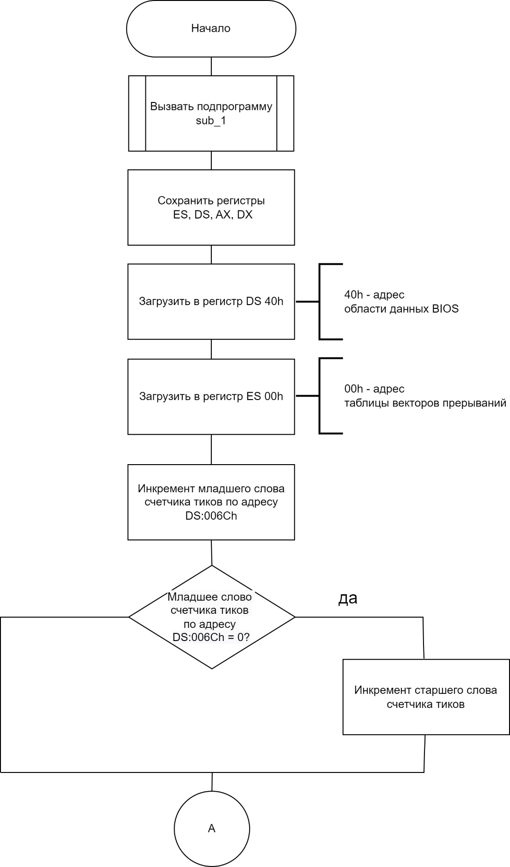

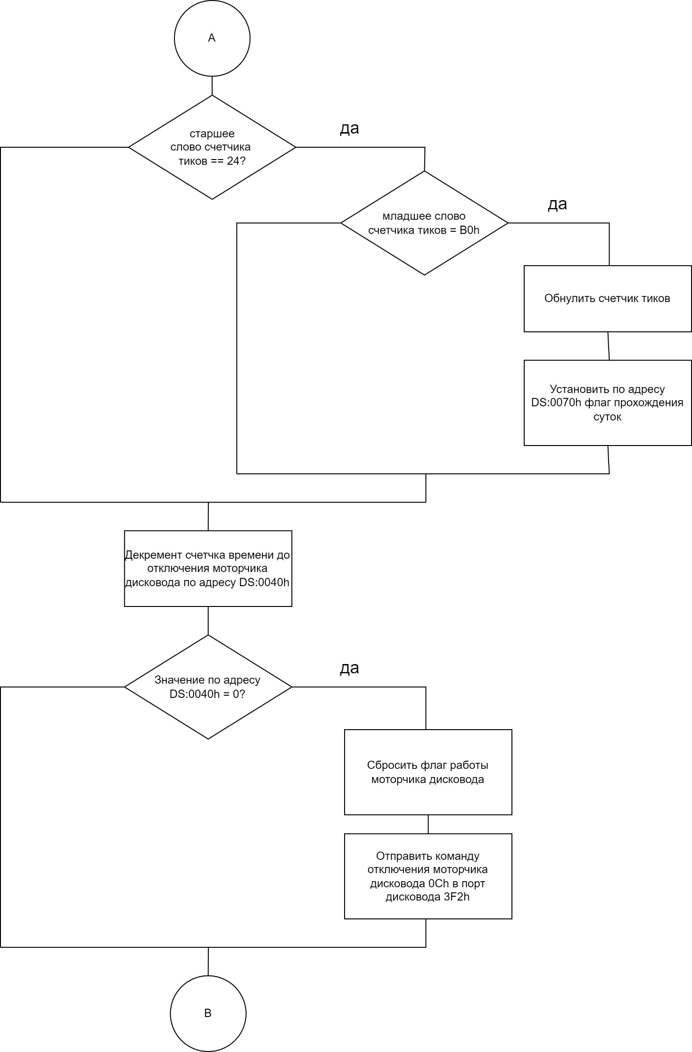

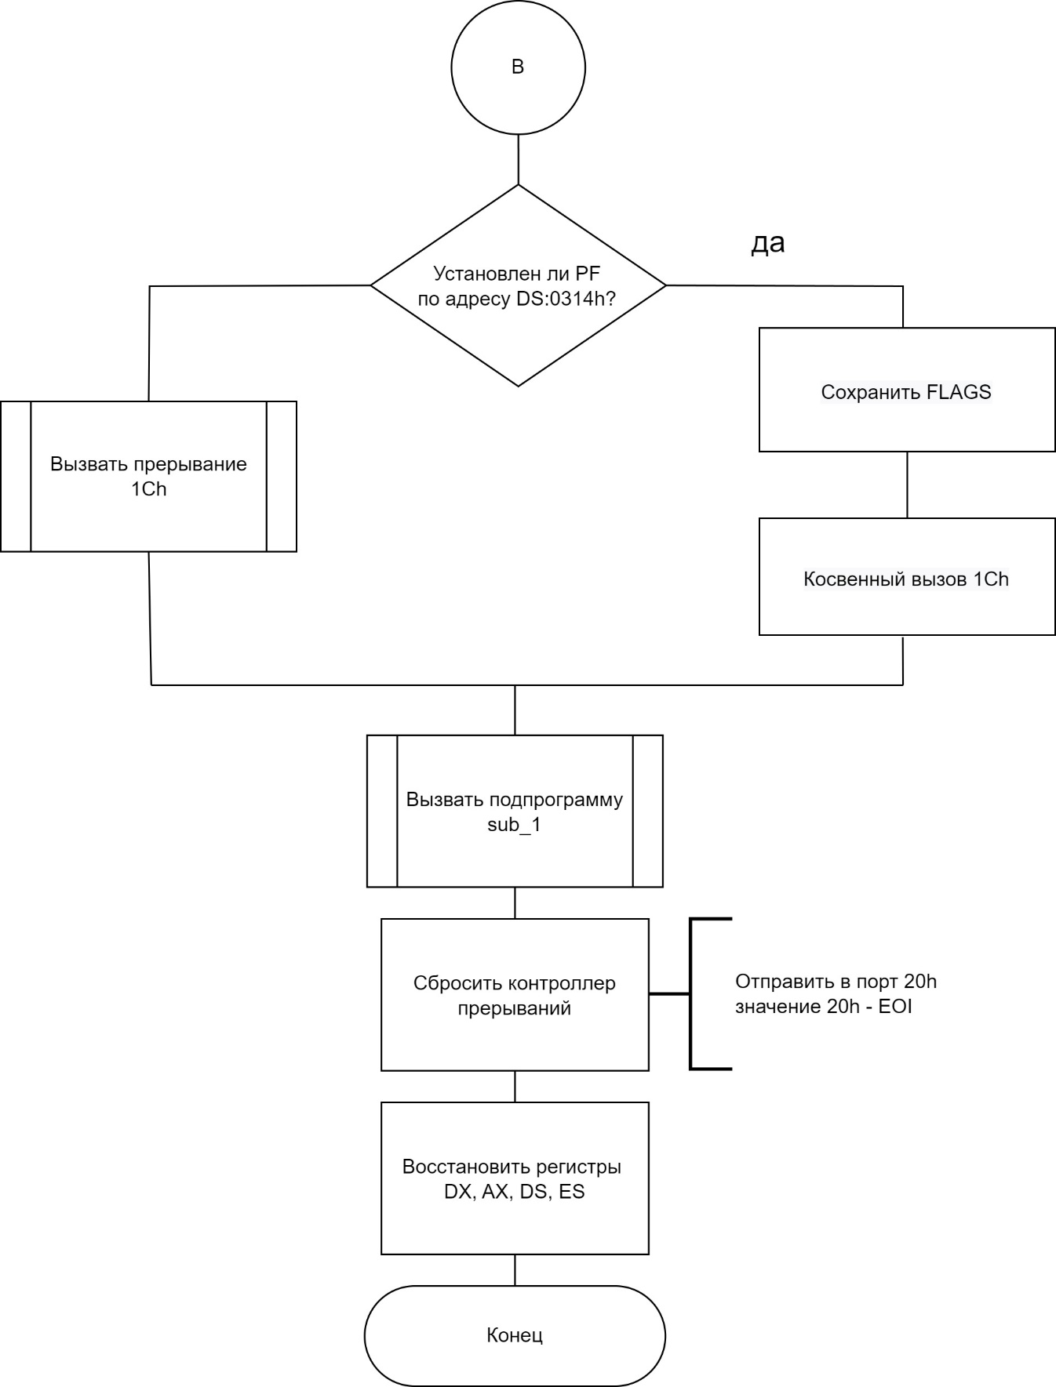

* 1. Схема алгоритма процедуры sub_1

